GE Set Power & Connect Box , Buskonv. mit integr. Netzteil, f. WWC Element

Geberit

Eigenschaften

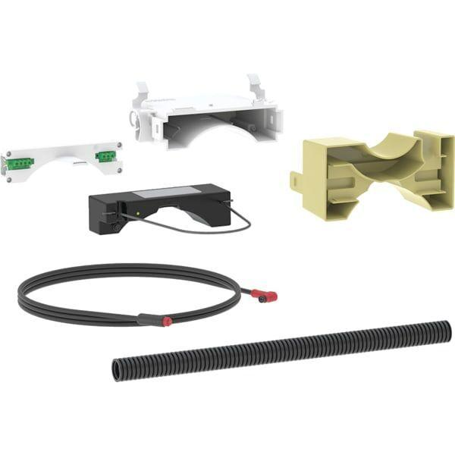

GTIN:

4064746033339

HAN:

116099006

Accessory

true

Spare part

false